Фотоотчет «День народного Единства»

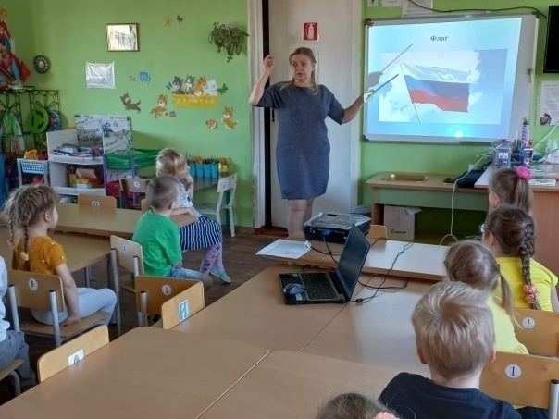 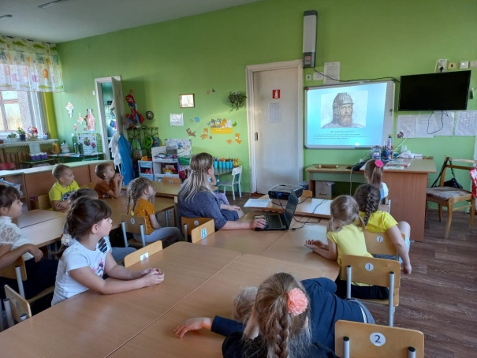

Просмотр презентации: знакомство с Мининым и Пожарским , символы России, объяснение пословиц и поговорок о России, контрольные вопросы в конце занятия

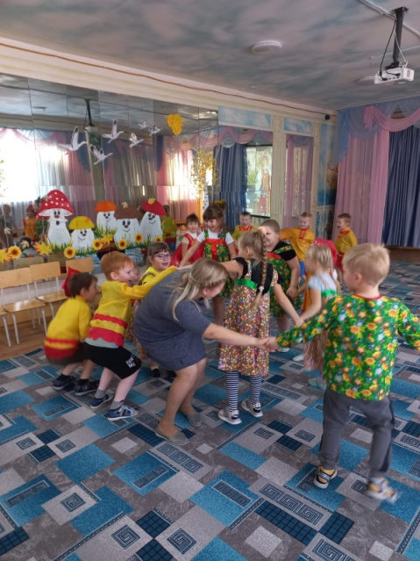 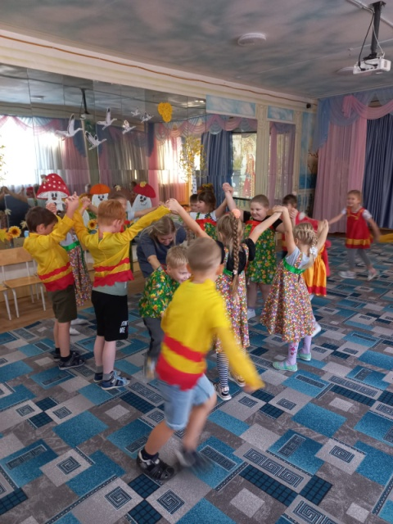 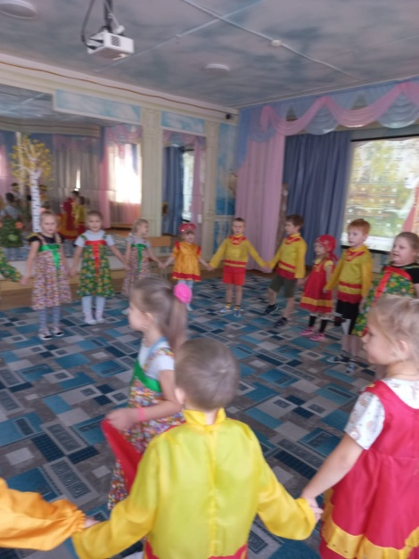

Хороводная игра «Ручеек» Рус.нар.песня «На горе то калина» Хороводная игра «Гори-гори ясно»

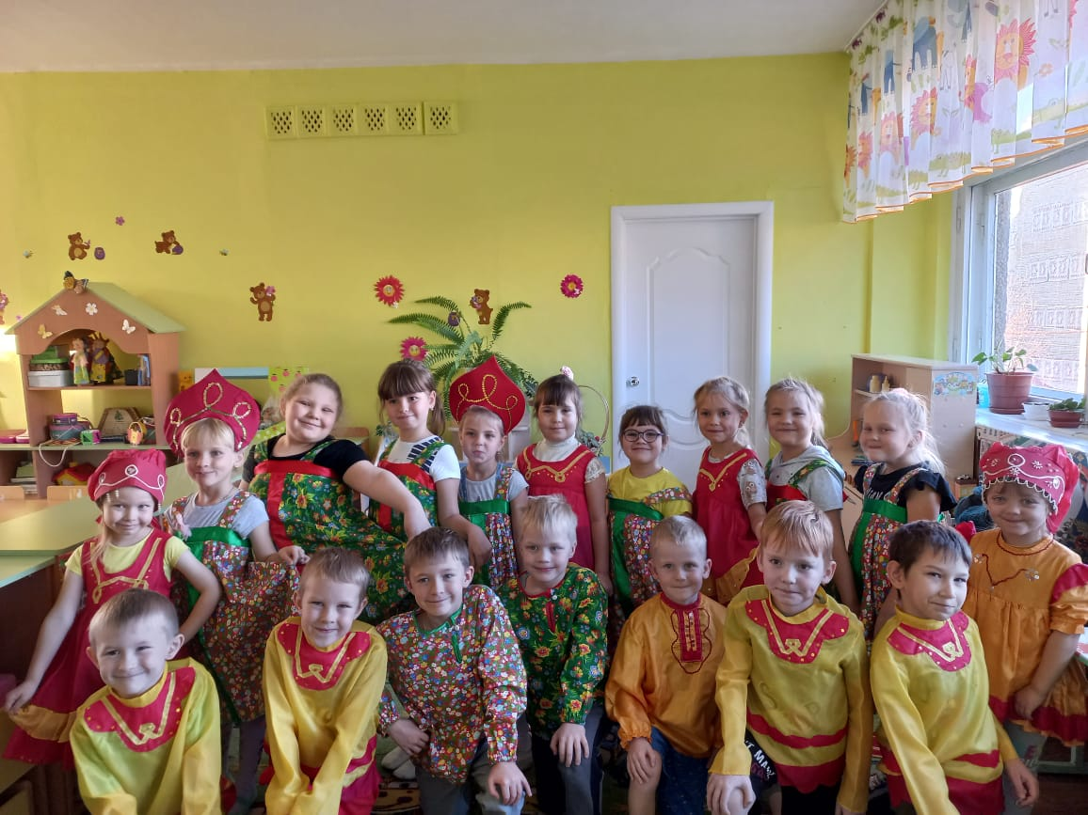 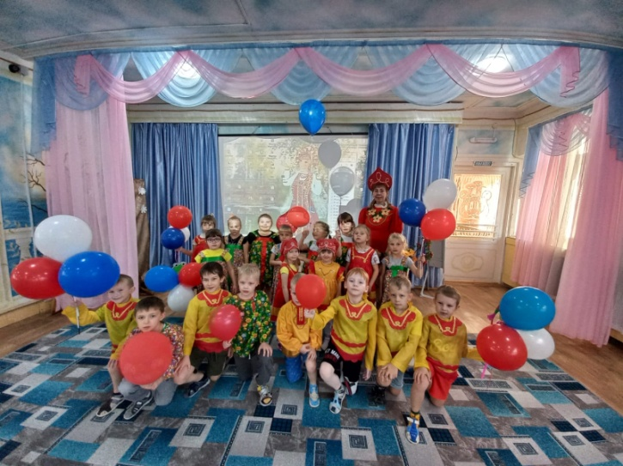

В русских костюмах Праздничное фото на память